Fiche descriptive de la formation
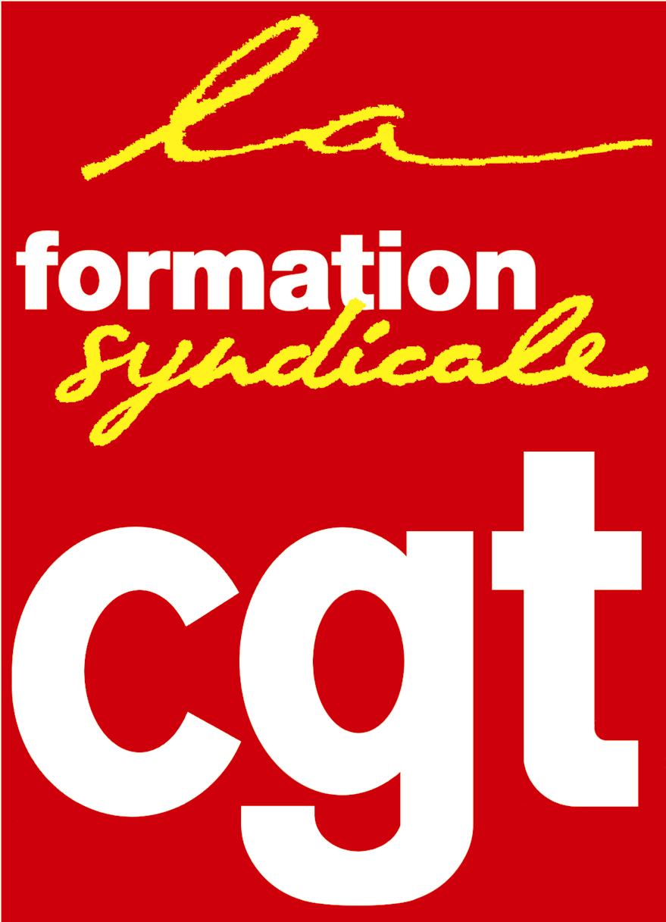 | La Formation syndicale Cgt Prudis  Espace vie syndicale  263, rue de Paris  Case 4-3  93516 Montreuil Cedex | Tél : 01.55.82.82.15  Courriel : prudis@cgt.fr
 | Site internet : http://www.formationsyndicale.cgt.fr

006 - Formation à distance - PRUDIS - Les procédures collectives

Public :
Les Conseillères et conseillers Prud’hommes désigné.e.s par leur Union Départementale et ayant suivi le cursus PRUDIS jusqu’à la session 3-module 2 incluse.

Le contexte qui amène à faire de la formation :
Cette formation s’inscrit dans la famille de formation « outiller à un mandat ».
Elle est consacrée aux différentes procédures collectives, à la garantie de l’AGS, ainsi qu’aux enjeux qu’elles représentent dans l’activité des conseils de prud’hommes.

Les objectifs de formation :
Les stagiaires seront capables d’expliquer les vérifications à effectuer en tant que juge prud’hommes, dans le cadre des trois procédures collectives.

Les thèmes abordés :
1. Les différentes procédures collectives : La procédure de sauvegarde, la procédure de redressement judiciaire et la procédure de liquidation judiciaire. Les tribunaux compétents, les différents organes liés à ces procédures.
2. Les procédures devant le conseil de prud’hommes.
3. Le licenciement pour motif économique.
4. La garantie de l’A.G.S (Association pour la garantie des salaires)
5. Les vérifications du juge prud’homale et les limites de ses pouvoirs.

Les pré-requis à cette formation :
- La Session 3 modules 1 et 2 du cursus Prudis CGT.
- Le matériel informatique (ordinateur, casque et micro, caméra souhaitable).
- Un navigateur : Fire Fox ou Chrome.

Les évaluations prévues :
Évaluations formatives en cours de stage à l’occasion d’exercices et mises en situations permettant aux stagiaires d’auto mesurer leurs apprentissages.
Évaluations sommatives de fin de thème sous forme de synthèses.
Évaluations appréciatives des thèmes ou des journées et en fin de formation.

Forme et durée de l’action de formation
Formation à distance de 4 demi-journées le matin et d’une journée complète le jeudi. Elle se déroule du lundi 19 au vendredi 23 juin 2023 (voir tableau page suivante).

Avant le démarrage de la session de formation, il est prévu un temps pour l’inscription et la vérification du matériel d’environ 1h00 le soir à partir de 18 heures et après la sortie du travail. Plusieurs créneaux seront proposés aux stagiaires par les formateurs.

Se positionner dans un lieu calme.
Une webcam est recommandée.

La formation se déroule sur 4 demi-journées et une journée complète.

La demande de congés de formation pour les conseillers prud’hommes est à faire 15 jours avant la date de la formation.

Déroulé de la formation :

Semaine précédente | Lundi | Mardi | Mercredi | Jeudi | Vendredi
Vérification du matériel | Accueil  Thème 1  Les différentes procédures | Thème 2  La procédure devant le CPH | Thème 3  Le licenciement économique | Thème 4  L’Association pour la Garantie des Salaires (AGS) | Thème 5  Les vérifications du juge  Evaluation du stage
1 heure maximum | 1 demi-journée | 1 demi-journée | 1 demi-journée | 1 journée | 1 demi-journée
Durée totale de la formation : 5 demi-journées et 1 journée complète

